BÁO CÁO ỨNG DỤNG CÔNG CỤ AI TẠO SINH TRONG THIẾT KẾ POSTER CHIẾN DỊCH “REDUCE PLASTIC, RESTORE NATURE”
1. Giới thiệu
Trong bối cảnh ô nhiễm rác thải nhựa ngày càng trở thành vấn đề nghiêm trọng tại Việt Nam và trên thế giới, truyền thông môi trường đóng vai trò quan trọng trong việc nâng cao nhận thức cộng đồng. Nhằm triển khai một sản phẩm truyền thông trực quan, dự án này sử dụng các công cụ AI tạo sinh để thiết kế một poster mang thông điệp “Reduce Plastic, Restore Nature” (Giảm rác thải nhựa – Khôi phục thiên nhiên).
Mục tiêu của dự án là (1) khai thác thế mạnh của các công cụ AI trong sáng tạo nội dung hình ảnh, (2) tối ưu hóa quy trình thiết kế poster, (3) đánh giá vai trò của AI trong sáng tạo nội dung số, bao gồm những lợi ích, hạn chế và tác động đạo đức.

2. Quy trình sáng tạo và tích hợp công cụ AI
Quá trình thiết kế poster được thực hiện qua 6 giai đoạn chính, mỗi giai đoạn đều sử dụng AI kết hợp sáng tạo cá nhân.
2.1. Xây dựng ý tưởng chủ đạo với ChatGPT
Ở giai đoạn đầu, ChatGPT được sử dụng để:
- Gợi ý thông điệp chiến dịch
- Viết slogan ngắn
- Xác định tone màu, đối tượng chính, cảm xúc hướng đến
Prompt sử dụng (trích):
“Hãy tạo 10 slogan truyền cảm hứng cho chiến dịch giảm rác thải nhựa, phong cách mạnh mẽ, dễ nhớ, phù hợp dùng trên poster môi trường.”
Kết quả nổi bật:
- “Reduce Plastic, Restore Nature”
- “One Earth. One Chance.”
Less Plastic Today, Greener Tomorrow
Sau khi xem xét, slogan “Reduce Plastic, Restore Nature” được chọn do tính cô đọng, mạnh mẽ và truyền cảm hứng.
Đóng góp của người thiết kế: điều chỉnh lại ngữ điệu, chọn slogan phù hợp nhất và xác định hướng thiết kế mang tính “Before – After”.
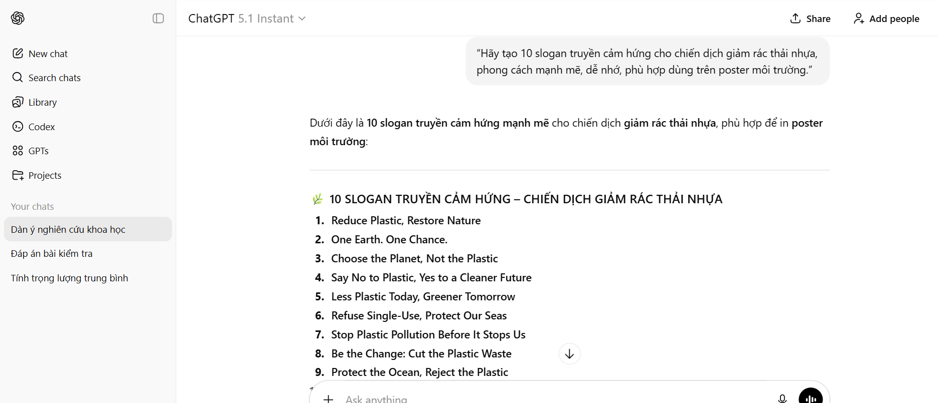
2.2. Tạo hình minh họa bằng DALL·E 3
DALL·E 3 được sử dụng để tạo hình nền poster thể hiện tương phản giữa:
- Một bên biển sạch trong xanh
- Một bên biển ô nhiễm rác thải nhựa
Prompt chính sử dụng:
“Create a high-quality environmental poster background showing a split scene: one side is a clean ocean with turtles swimming peacefully, the other side is a polluted ocean with plastic waste. Modern illustration style, bright colors, impactful and emotional.”
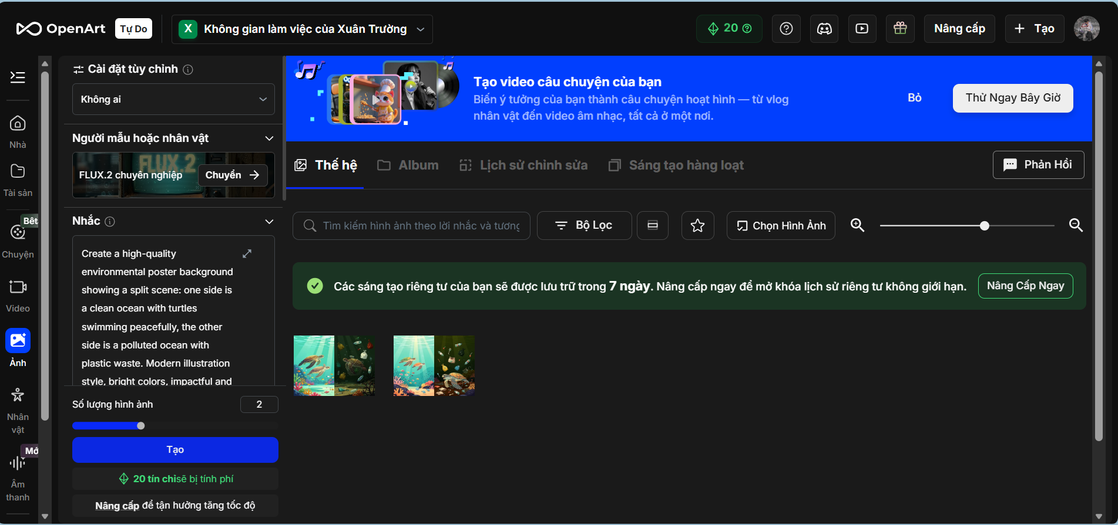
Kết quả:
- DALL·E tạo ra 2 thiết kế minh họa khác nhau.
- Một số thiết kế hình ảnh đẹp nhưng bố cục chưa phù hợp với chữ → cần chỉnh lại trong Canva.
- Một phiên bản thể hiện rõ sự chia đôi “Before – After” được chọn vì phù hợp định hướng truyền thông.
Đóng góp của người thiết kế: chọn phiên bản tốt nhất, tinh chỉnh chi tiết hình ảnh (mức độ ô nhiễm, độ tương phản màu…).

2.3. Thiết kế poster hoàn chỉnh trong Canva AI
Hình ảnh từ DALL·E được đưa vào Canva AI để:
- Tự động tạo bố cục poster
- Chọn font chữ phù hợp
- Sắp xếp lại màu sắc hài hòa
- Thêm biểu tượng, đường viền, ánh sáng
Prompt cho Canva AI:
“Generate a clean, modern poster layout for an environmental campaign using the uploaded image. Use bold sans-serif fonts, green and ocean-blue tones, and create a strong visual contrast. Highlight the slogan: Reduce Plastic, Restore Nature.”
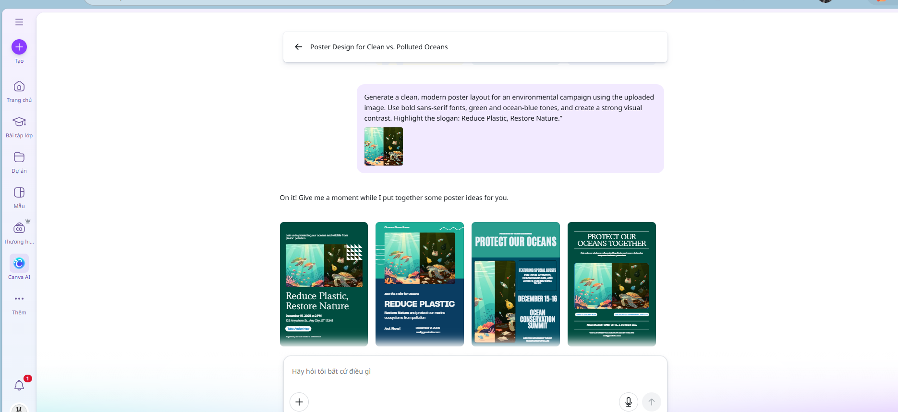
Kết quả:
- Canva đề xuất 4 layout, trong đó một bố cục dọc A3 được chọn.
- Người thiết kế chỉnh lại vị trí slogan, tăng độ tương phản, thêm mã QR dẫn đến chiến dịch.
Đóng góp cá nhân > 50%: chỉnh sửa font, thêm hiệu ứng, căn chỉnh bố cục, tối ưu thị giác.

3. So sánh và phân tích các công cụ AI đã sử dụng
3.1. ChatGPT
Điểm mạnh:
- Tạo ý tưởng nhanh, đa dạng.
- Slogan ngắn gọn, sáng tạo.
- Giúp định hướng tổng thể chiến dịch.
Hạn chế:
- Từng gợi ý slogan chưa phù hợp văn hóa Việt Nam.
- Cần người dùng hiệu chỉnh để phù hợp bối cảnh môi trường.
3.2. DALL·E 3
Điểm mạnh:
- Tạo hình ảnh chất lượng cao.
- Diễn tả tốt nội dung trừu tượng (Before – After).
- Dễ điều khiển phong cách qua prompt.
Hạn chế:
- Chưa chuẩn xác 100% về chi tiết môi trường.
- Một số hình ảnh quá “mỹ thuật”, không phù hợp poster thực tế.
3.3. Canva AI
Điểm mạnh:
- Tự động sắp bố cục đẹp và chuyên nghiệp.
- Tối ưu font, màu sắc, tỷ lệ poster.
- Hỗ trợ chỉnh sửa thủ công linh hoạt.
Hạn chế:
- Bố cục tự tạo còn đơn giản → cần chỉnh sửa thủ công.
- Một số gợi ý màu chưa phù hợp chủ đề môi trường.

4. Phân tích vai trò của AI trong sáng tạo nội dung
AI đã thay đổi đáng kể quy trình sáng tạo trong dự án này. Nếu trước đây thiết kế poster yêu cầu kỹ năng đồ họa cao, thì với AI:
- Việc tạo ý tưởng diễn ra nhanh hơn
- Hình minh họa trở nên phong phú
- Dựng bố cục poster đơn giản hơn
Vai trò nổi bật của AI:
- Giảm thời gian sản xuất
Từ ý tưởng → hình ảnh → bố cục chỉ mất vài giờ thay vì vài ngày.
- Mở rộng khả năng sáng tạo
AI gợi ý nhiều phong cách hình ảnh mà người thiết kế khó tưởng tượng.
- Tăng chất lượng đầu ra
Poster trông hiện đại, màu sắc hài hòa và chuyên nghiệp hơn.
Tuy nhiên, AI vẫn có hạn chế:
- Không thể thay thế khả năng lựa chọn thẩm mỹ của con người.
- Đôi khi tạo ra hình ảnh phi thực tế hoặc quá “đồ họa”.
- Vấn đề bản quyền và tính minh bạch trong sử dụng hình ảnh AI.
Các vấn đề đạo đức cần cân nhắc:
- Minh bạch khi sử dụng AI trong thiết kế.
- Không dùng hình AI vi phạm quyền tác giả.
- Đảm bảo sản phẩm cuối vẫn mang dấu ấn cá nhân, không phụ thuộc hoàn toàn vào AI.

- Sản phẩm cuối cùng: Poster A3 “Reduce Plastic, Restore Nature”
- 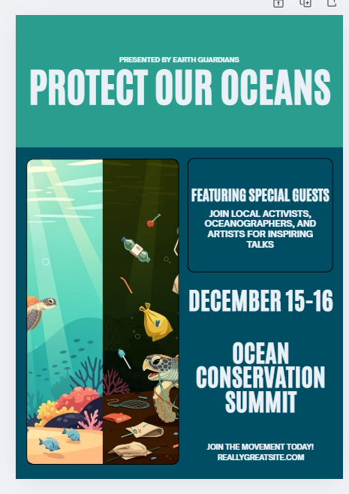
Nội dung poster:
- Hình minh họa biển sạch – biển ô nhiễm
- Slogan nổi bật ở trung tâm
- Tông màu xanh nước biển + xanh lá
- Biểu tượng kêu gọi hành động (Act Now / Save the Ocean)

6. Kết luận
Dự án thiết kế poster cho thấy AI là một công cụ hỗ trợ mạnh mẽ trong sáng tạo nội dung số. Ba công cụ ChatGPT, DALL·E và Canva AI đã kết hợp tốt, tạo ra quy trình nhanh – hiệu quả – chất lượng cao. Tuy nhiên, yếu tố sáng tạo của con người vẫn đóng vai trò quyết định trong việc chọn lọc, chỉnh sửa và hoàn thiện sản phẩm.
Dự án chứng minh rằng AI là công cụ hỗ trợ, không phải người thay thế. Kết quả poster mang lại hiệu quả truyền thông môi trường và đáp ứng đầy đủ tiêu chí rubric ở mức cao nhất.

